Visão da Demanda (VD)
Documento de Visão — Sistema de Preparação para o ENADE

Histórico de Versões

Data | Versão | Descrição | Autor
28/04/2026 | 1.0 | Criação inicial do documento de visão para o Sistema de Preparação para o ENADE | Equipe de Desenvolvimento
30/04/26 | 2.0 | Atualização das seções 5, 8, 9, 10 | Equipe de Desenvolvimento

1. Objetivo
Definir a proposta de valor e o escopo do Sistema de Preparação para o ENADE, detalhando as necessidades dos estudantes de graduação, coordenações de curso e professores, com foco na democratização do acesso a materiais de estudo de qualidade e na melhoria do desempenho acadêmico.

2. Proposta de Valor
O sistema proporcionará uma plataforma web/mobile centralizada para estudo do ENADE, oferencendo banco de questões comentadas, simulados cronometrados e análise de desempenho. A solução permitirá que estudantes se preparem de forma organizada e realista, reduzindo a carência de materiais específicos e fornecendo feedback imediato sobre seu progresso. Para coordenações e professores, o sistema fornecerá dados para acompanhamento pedagógico.

3. Descrição da Demanda
O sistema apoiará estudantes de graduação no preparo para o Exame Nacional de Desempenho dos Estudantes, oferecendo questões organizadas por ano, curso e área de conhecimento. Permitirá a realização de simulados cronometrados com gabaritos comentados, fórum de discussão para aprendizado colaborativo e visualização de estatísticas de desempenho individuais e por área. Todo o acesso será protegido por cadastro e autenticação segura.

4. Partes Interessadas

Nome | Papel | Responsabilidades | Representante
Estudante | Usuário final | Utilizar a plataforma para estudo e simulados | -
Coordenação de Curso | Stakeholder | Acompanhar desempenho dos estudantes, validar aderência curricular | Coordenador do Curso
Professor | Stakeholder | Apoiar pedagogicamente na validação de questões e conteúdo | Prof. ENADE
Equipe de TI | Desenvolvimento | Documentar requisitos, modelar e prototipar o sistema | Equipe do Projeto

5. Personas

5.1. Estudante de Graduação
- Descrição: Aluno de graduação que realizará o ENADE como componente curricular obrigatório.
- Objetivo: Ter acesso a materiais de estudo organizados, praticar com simulados realistas e entender seus erros através de comentários detalhados.
- Dores / Frustrações: Dificuldade em encontrar materiais organizados por curso; falta de feedback imediato sobre erros; sensação de despreparo por não conhecer o formato real do exame.
- Perfil Tecnológico: Intermediário. Utiliza smartphone e computador com frequência, tem familiaridade com plataformas educacionais como Moodle e aplicativos de estudo.
- Frequência de Uso Esperada: Alta — acesso diário ou pelo menos 3x por semana nos meses que antecedem o exame.
- Frase Representativa: “Quero saber exatamente onde estou errando e por quê, para focar meu estudo no que realmente importa.”

5.2. Coordenador de Curso
- Descrição: Responsável pela gestão acadêmica do curso de graduação.
- Objetivo: Acompanhar indicadores de preparação dos alunos, identificar áreas com maior dificuldade e propor ações de melhoria.
- Dores / Frustrações: Falta de visibilidade sobre o desempenho dos alunos antes do exame; ausência de dados agregados por turma para embasar decisões pedagógicas.
- Perfil Tecnológico: Intermediário. Utiliza ferramentas de gestão acadêmica e planilhas; prefere relatórios visuais e sintéticos.
- Frequência de Uso Esperada: Média — acesso semanal ou mensal para consulta de relatórios, com maior intensidade no período pré-exame.
- Frase Representativa: “Preciso identificar quais conteúdos meus alunos estão errando mais para orientar melhor as revisões antes do ENADE.”

6. Necessidades e Funcionalidades

Necessidade 1: Acesso a banco de questões organizado
Nota: O conteúdo do banco de questões será baseado em provas anteriores do ENADE, disponibilizadas pelo portal do INEP.

F1.1 Organização de questões
- Descrição: Permite visualizar questões organizadas por ano, curso, área de conhecimento e componente (formação geral ou conhecimento específico).
- Incluída
- Atores: Estudante
- Frequência: Alta
- Valor: Alto

Necessidade 2: Realização de simulados cronometrados

F2.1 Sistema de simulado
- Descrição: Permite realizar simulados com tempo cronometrado, simulando as condições reais do exame.
- Incluída
- Atores: Estudante
- Frequência: Alta
- Valor: Alto

Necessidade 3: Compreensão dos conceitos e erros

F3.1 Gabarito comentado
- Descrição: Exibe explicações detalhadas para cada resposta de questão, justificando o gabarito.
- Incluída
- Atores: Estudante
- Frequência: Alta
- Valor: Alto

Necessidade 4: Acompanhamento de desempenho

F4.1 Estatísticas e gráficos
- Descrição: Gera análise de desempenho individual por área de conhecimento com visualizações gráficas.
- Incluída
- Atores: Estudante
- Frequência: Média
- Valor: Alto

F4.2 Painel da coordenação
- Descrição: Permite que coordenadores de curso visualizem relatórios de desempenho agregado por turma.
- Incluída
- Atores: Coordenação de Curso
- Frequência: Média (por ciclo de prova)
- Valor: Médio

Necessidade 5: Aprendizado colaborativo

F5.1 Fórum de discussão
- Descrição: Espaço para interação entre usuários em cada questão, promovendo debate e aprendizado.
- Incluída
- Atores: Estudante
- Frequência: Média
- Valor: Médio

Necessidade 6: Segurança, desempenho e conformidade

F6.1 Autenticação de usuários
- Descrição: Garante que apenas usuários cadastrados acessem a plataforma, oferecendo login seguro.
- Incluída
- Atores: Estudante, Coordenação de Curso
- Frequência: Sempre
- Valor: Alto

F6.2 Disponibilidade do sistema
- Descrição: A plataforma deve estar disponível 24/7, com tolerância a falhas em horários não comerciais.
- Incluída
- Atores: Todos
- Frequência: Sempre
- Valor: Alto

F6.3 Conformidade com INEP
- Descrição: As questões utilizadas devem ter seu conteúdo baseado em provas oficiais do INEP, com as devidas referências.
- Incluída
- Atores: Equipe de TI, Professores
- Frequência: Sempre
- Valor: Alto

7. Arquitetura da Demanda
O sistema será concebido como uma plataforma web/mobile, composta por módulos de: Banco de Questões, Simulados Cronometrados, Gabaritos Comentados, Estatísticas de Desempenho, Fórum de Discussão e Gestão de Usuários. Utilizará banco de dados para armazenamento de questões, perfis de usuário e histórico de desempenho. A arquitetura de software seguirá o modelo cliente-servidor, com interfaces prototipadas para navegadores e dispositivos móveis.

Diagrama de Caso de Uso
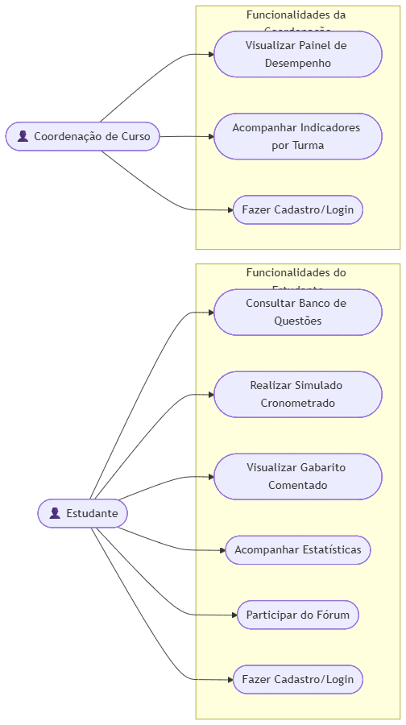

8. Restrições do Sistema
As seguintes restrições se aplicam ao escopo e desenvolvimento do sistema:
- O sistema é um projeto conceitual — não haverá implementação de código funcional nesta fase.
- O banco de questões será composto exclusivamente por provas oficiais do INEP, respeitando as referências legais de uso público.
- Funcionalidades de gamificação (rankings, medalhas, etc.) estão fora do escopo da versão 1.0.
- A plataforma deve estar em conformidade com a Lei Geral de Proteção de Dados (LGPD — Lei n° 13.709/2018) no tratamento de dados pessoais dos usuários.
- A documentação técnica deve seguir os padrões IEEE 830 (SRS) e notação UML para os diagramas.

9. Premissas e Dependências

9.1 Premissas
- As provas do ENADE disponibilizadas pelo portal do INEP são de acesso público e podem ser utilizadas para fins educacionais.
- Os estudantes possuem acesso à internet e a dispositivos compatíveis (computador ou smartphone) para utilizar a plataforma.
- As coordenações de curso demonstrarão interesse em adotar a plataforma como ferramenta de acompanhamento pedagógico.
- Os requisitos levantados refletem as necessidades reais dos estudantes, validadas por meio de entrevistas e questionários.

9.2 Dependências
- Portal do INEP (www.inep.gov.br): fonte primária das provas e gabaritos oficiais do ENADE.
- Ferramentas de modelagem UML (Lucidchart, Draw.io ou Astah) para elaboração dos diagramas do projeto.
- Ferramentas de prototipação de interface (Figma, Adobe XD ou Balsamiq) para criação dos wireframes.

10. Glossário
Esta seção define os principais termos e siglas utilizados ao longo do documento.
Termo / Sigla | Definição
ENADE | Exame Nacional de Desempenho dos Estudantes. Avalia o rendimento dos alunos dos cursos de graduação em relação aos conteúdos programáticos, habilidades e competências. É componente curricular obrigatório.
INEP | Instituto Nacional de Estudos e Pesquisas Educacionais Anísio Teixeira. Autarquia federal responsável pela realização do ENADE e pela disponibilização das provas anteriores em seu portal oficial.
SRS | Software Requirements Specification (Especificação de Requisitos de Software). Documento padronizado pela norma IEEE 830 que descreve de forma completa os requisitos funcionais e não funcionais de um sistema.
UML | Unified Modeling Language (Linguagem de Modelagem Unificada). Notação padrão para modelagem de sistemas de software, incluindo diagramas de Caso de Uso, Classes, Sequência e Atividades.
Stakeholder | Parte interessada no sistema. Qualquer pessoa, grupo ou organização que possui interesse direto ou indireto no projeto ou é afetada pelo sistema desenvolvido.
Simulado Cronometrado | Prova de prática composta por questões do ENADE, realizada com controle de tempo, simulando as condições reais do exame oficial para fins de treino e avaliação do estudante.
Gabarito Comentado | Resposta correta de uma questão acompanhada de explicação detalhada, justificando o motivo pelo qual a alternativa correta está certa e, quando possível, por que as demais estão erradas.
Formação Geral | Componente do ENADE que avalia competências gerais dos estudantes, independentemente do curso, como leitura, interpretação de texto, raciocínio lógico e questões interdisciplinares.
Conhecimento Específico | Componente do ENADE que avalia os conteúdos e competências técnicas relativos à área de formação do estudante (ex.: Engenharia, Direito, Medicina, etc.).
Elicitação | Processo de levantamento de requisitos junto aos stakeholders, utilizando técnicas como entrevistas, questionários, observação e workshops, com o objetivo de identificar as necessidades do sistema.
Backlog | Lista priorizada de funcionalidades, melhorias e correções que devem ser desenvolvidas no sistema. No contexto ágil, representa o conjunto de itens de trabalho ordenados por valor e urgência.
LGPD | Lei Geral de Proteção de Dados (Lei n° 13.709/2018). Legislação brasileira que regulamenta o tratamento de dados pessoais por pessoas físicas e jurídicas, garantindo direitos aos titulares dos dados.
Requisito Funcional | Descrição de uma função ou comportamento específico que o sistema deve executar. Define O QUE o sistema faz (ex.: o sistema deve permitir que o estudante realize um simulado cronometrado).
Requisito Não Funcional | Restrição ou qualidade que o sistema deve atender, mas que não descreve uma função específica. Define COMO o sistema deve se comportar (ex.: tempo de resposta, disponibilidade, segurança).
Persona | Personagem fictício criado para representar um grupo de usuários com características, objetivos e comportamentos similares. Utilizado na engenharia de requisitos para guiar decisões de design e funcionalidade.
Wireframe | Esboço estrutural de uma interface de usuário, representando o layout e a disposição dos elementos sem detalhes visuais finais. Utilizado para validar fluxos e funcionalidades antes da implementação.

